

**Ringerike Arbeiderparti**

**PARTIPROGRAM 2023 - 2027**

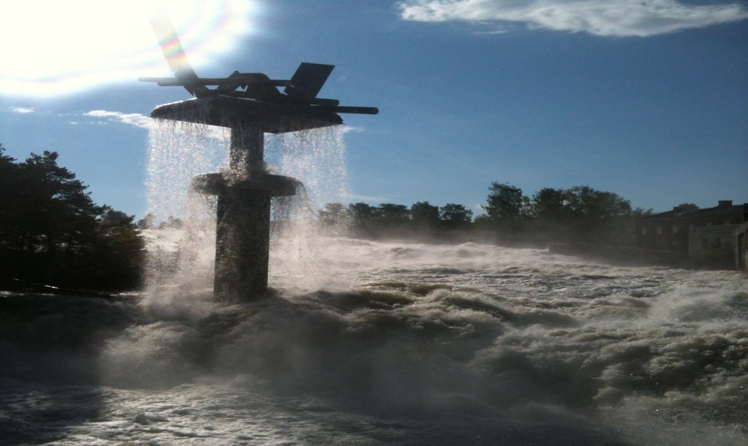

**RINGERIKE ARBEIDERPARTIS**

**PROGRAM 2023 – 2027**

# Sosialdemokratiets samfunnsmodell er vår samfunnsmodell!

Arbeiderpartiet står for et sosialdemokratisk samfunnssyn. Sentralt står rettferdig fordeling av felles verdier, der menneskene er frie, likestilte og har innflytelse i sine liv. Arbeiderpartiet vil arbeide for fred i verden, uten fattigdom.

Arbeiderpartiet har et samfunnssyn der alle mennesker er like mye verdt, og hvor hver og en av oss skal ha muligheten til å leve gode liv, i små og store fellesskap.

Vi har en visjon om at samfunnet er basert på frihet, solidaritet og like muligheter for alle, og ivaretakelse av de svakest stilte i lokalsamfunnet.

Ringerike Arbeiderparti vil drive sitt lokalpolitiske arbeid i tråd med disse visjonen og grunnverdiene.

# Overordna mål for Ringerike

Ringerike Arbeiderparti innretter sin politiske virksomhet mot fem overordnede mål:

1. Ringerike kommune skal være et sted med trygge felleskap for mennesker i alle aldre hvor kommunen er en viktig bærebjelke for å få til våre mål.
2. Legge forholdene til rette for befolkningsvekst, styrket næringsliv og flere arbeidsplasser på Ringerike.
3. Ringerike Kommune skal føre en miljøvennlig politikk som ivaretar våre unike arter, bevarer biologisk mangfold og følger opp nasjonale mål og retningslinjer for reduksjon av klimagassutslipp. Ringerike Kommune skal følge opp klimabudsjett og holde seg ajour med klimaregnskapet.
4. Hele kommunen skal utvikles i tråd med de gjeldene kommuneplanen og vårt partiprogram.
5. Arbeiderpartiet vil beholde tjenester i kommunal regi og gi de ansatte større tillit til å være fagfolk, og fjerne unødvendig rapportering i tjenestene som et ledd i tillitsreformen.

**Ringerike Arbeiderparti skal:**

* Sikre god kvalitet på kommunens tjenester gjennom riktig kompetanse og fagfolk i hele stillinger.

* Arbeide opp mot sentrale myndigheter for å sikre Ringeriksregionens interesser
* Tilrettelegge for vekst og utvikling av næringslivet i hele kommunen
* Sikre at Ringerike kommune har fokus på det grønne skiftet og legge til rette for en miljøriktig utvikling i samarbeid med lokalt næringsliv
* Jobbe for å bedre kommunens folkehelseprofil
* Arbeide for at velferdstiltak i størst mulig grad eies, finansieres og driftes av det offentlige
* Arbeide for offentlig-private samarbeid for å sikre utvikling og utbygging i kommunen
* Bidra til økt industri- og næringsetablering i kommunen basert på bærekraftige og fremtidsretta løsninger.

# Ringerike kommunes økonomi

**Hovedmål**

Ringerike kommune må begrense nye låneopptak i perioden 2023-2027 for å lage rom for investeringer i perioden 2027-2031.

Øvrige innvesteringer kan gjøres basert på allerede oppsparte midler.

**Ringerike Arbeiderparti skal:**

* Ta de grepene som er nødvendig for å oppnå bærekraft, kontroll og styring av kommuneøkonomien. Sikre en kommuneøkonomi på varig basis. Dette er nødvendig for å sikre at kommunen har god nok økonomi til å innfri sine forpliktelser overfor sine innbyggere, også i framtida.
* Opprettholde eiendomsskatt på næringsbygg, boliger og fritidsboliger for å kunne tilby gode velferdstjenester.
* Opprettholde et stabilt utbytte fra kommunens eierskap i Ringerikskraft der utbyttet skal være i tråd med selskapets behov for kapital og utvikling i et langsiktig perspektiv

# Helse og omsorg i Ringerike

Den siste perioden har kommunen vært igjennom en pandemi som har gitt stort press på våre tjenester. Dette er noe vi ser, og har forståelse for at har vært krevende. Vi ønsker å bidra til stabilitet *og kvalitet* i tjenestene og ved å jobbe for en heltidskultur der vi skal unngå ufrivillig deltid og hele stillinger skal være hovedregelen i tjenestene.

Vi har fått på plass Heradsbygda omsorgssenter *og Hov Øst* i perioden, som har skapt gode og trygge omgivelser for våre brukere og ansatte. Dette vil være målet også når vi den kommende perioden planlegge og mulig sette i gang byggingen av en ny institusjon med heldøgnplasser.

Ringerike kommune har inntekter som gjør at store styrkinger av tjenestene innen helse og omsorg kan bli krevende. Derfor vil vi måtte se på struktur for å klare å levere tjenester med riktig bemanning til de som har behov i framtida.

Ringerike Arbeiderparti mener at et økende antall eldre i kommunen skal kunne fortsette å bo hjemme så lenge som mulig *gjennom et aldersvennlig samfunn, hvor* vi har en god hjemmetjeneste.

**Ringerike Arbeiderparti skal:**

* Påse at det utvikles tjenestetilbud som er en balanse mellom hjemmetjenester, omsorgsboliger og sykehjemsplasser.
* Legge til rette for utbygging av velferdsteknologi der dette er mulig.
* Utvikle Ringerike Sykehus som et viktig regionssykehus med akuttberedskap.
* Øke tilgjengeligheten i skolene med helsesykepleier- og kommunepsykolog-tjeneste.
* Fremme forebyggende arbeid og se dette i sammenheng med øvrige planer i kommunen.
* Øke oppmerksomheten på psykisk helse er nødvendig. Særlig gjelder dette barn, unge og eldre, der det nå rapporteres om økte psykiske lidelser.

* Samarbeid med frivillige og ideelle aktører for unge og voksne med psykiske lidelser
* Jobbe for at kommunen setter av areal og midler til ulike boformer for mennesker med funksjonsnedsettelse.
* Påse at kommunen samarbeider med frivillige og ideelle organisasjoner, og enkeltpersoner som er engasjert i omsorg og fysiske aktiviteter og som fremmer folkehelsen

# Barn og unge i Ringerike

Etter mange år med oppgradering av skoler i distriktene, har vi fornya skolebyggene i de bynære områdene som Benterud, nye Ullerål og Hov ungdomsskole står ferdig til skolestart 2023. Denne store satsingen betyr at elever og lærere vil få et godt og framtidsretta lærings- og arbeidsmiljø.

For Ringerike Arbeiderparti er fellesskolen viktigst for faglig og sosial læring.

Vi ønsker ikke en ytterligere privatisering av barnehage- og skoletilbudet, og vil arbeide for at alle nyetableringer fremover skal driftes av kommunen. Offentlige midler til offentlige tjenester.

Stadig flere barn og unge har behov for spesialtilpassede tiltak både i barnehage og skole, samt at antall barnevernssaker øker. Frafall i videregående skole er en stor utfordring. Det skal settes sterkere fokus på å hjelpe de berørte på veien.

Pandemien har vært krevende for både ansatte og elever i skolen, og vi har et ansvar for å avdekke kunnskapshull og tette disse. Dette må vi ha fokus på i den kommende perioden.

**Ringerike Arbeiderparti skal:**

* Arbeide for tidlig innsats for barn og unge med spesielle behov og utfordringer. Bygge videre på tverrfaglig samarbeid.
* Jobbe for at målretta arbeid mot mobbing i barnehage, skole og SFO skal gi et trygt og godt læringsmiljø.
* Fokusere på forebyggende helsearbeid for barn og unge i skolen. Herunder informasjonsarbeid mot rusmisbruk og opplysningsarbeid om mulige konsekvenser av bruk av sosiale medier.
* Sikre at mindreårige asylsøkere fortsatt har tilgang på skolegang etter avslått søknad om oppholdstillatelse, fram til utsendelse.
* Ferdigstille rehabilitering av Veienmarka ungdomsskole.

# Kultur i Ringerike

Ringerike kommune har mange sterke kulturinstitusjoner av høy kvalitet. Den kommende perioden blir det viktig å få av «Alles hus» og ombyggingen av Ringerike kultursenter.

Ringerike Arbeiderparti vil opprettholde og videreutvikle et bredt kulturtilbud i kommunen.

**Ringerike Arbeiderparti skal:**

* Arbeide for å beholde Kulturskolen og at flere barn kan benytte seg av tilbudet
* Jobbe for å sikre framtidig og forsvarlig drift av Ringerike Kultursenter i samarbeid med kulturlivet.

* Jobbe for å sikre drift av museene i kommunen
* Støtte det framtidsrettede bibliotektilbudet og bidra til at Ringerike Bibliotek videreutvikles i takt med teknologiske endringer i samfunnet
* Opprettholde gratis halleie for barn og unge under 19 år i kommunens idrettsanlegg.

# Arbeidsgiverpolitikk i Ringerike

Ringerike arbeiderparti skal ha stort fokus på rollen som arbeidsgiver og har som hovedmål å bekjempe ufrivillig deltid og sikre at flest mulig har hele stillinger.

Ringerike kommune skal ta sin rolle som oppdragsgiver, bedriftseier og kontrollinstans alvorlig. Sosial dumping, svart arbeid og all annen arbeidslivskriminalitet skal motarbeides.

**Ringerike Arbeiderparti skal:**

* Lede an med lokalt tilpasset seriøsitetsmodell, med strenge krav og god kontroll. Ha en målsetning om at ingen anbud gis til useriøse aktører.
* Opprettholde målet om 2,5 lærling per 1000 innbygger i Ringerike kommune og tilby lærlinger hel stilling etter endt læretid.
* Jobbe for et aktivt og utvidet trepartssamarbeid mellom administrasjon, fagforeninger og politikere, for å styrke tjenestetilbudet. Arbeidsplassen skal være en god læringsarena. Ringerike skal gå foran og sørge for flere hele og faste stillinger.
* Ringerike kommune skal følge opp arbeidet med tillitsreform som skal bidra til mer tillit til fagfolka i kommunen og vi vil bidra til at den ansatte kan bruke mer tid til tjenester og mindre til unødvendig rapportering.
* Fastsette høye dagmulktsatser for brudd på gjeldende regelverk i arbeidslivet i offentlige kontrakter, ikke-godkjente tiltak og reguleringsbestemmelser.
* Få til raskere og enklere sanksjoner som hindrer gjentagelser, og ha spesielt fokus på oppdragsgivere/arbeidsgivere
* Vi skal ha heltid som standard for arbeidsavtaler med våre ansatte
* Utvikle den kommunale vikartjenesten med faste og hele stillinger også utover helse og omsorg. Dette for å sikre de ansattes mulighet til å jobbe heltid i flere deler av kommunen.

# Nærings- og samferdselspolitikk i Ringerike

Kommunen skal være en aktiv pådriver i de store samferdselssatsninger som berører kommunen, samtidig som naturverdier og menneskene som berøres ivaretas.

Ringerike Arbeiderparti vil legge vekt på at et godt fungerende næringsliv er grunnlaget for en solid kommuneøkonomi. God infrastruktur er viktig for både eksisterende og framtidig næringsliv i kommunen.

Ringerike Arbeiderparti anerkjenner Ringerikskraft som en viktig infrastrukturaktør i vår region for å opprettholde en trygg forsyningssikkerhet med god beredskap der bærekraft står sentralt med lokal tilhørighet og lokale arbeidsplasser. Vi vil derfor opprettholde et strategisk og langsiktig perspektiv i vårt eierskap i Ringerikskraft med en eierandel som gir Ringerike kommune kontroll i selskapet.

Ringerike kommune er Buskeruds største jordbrukskommune. Landbruket er en vesentlig ressurs og næring som bidrar lokalt og nasjonalt til landets matsikkerhet. Ringerike Arbeiderparti skal praktisere et strengt jordvern.

Opprettholde høy kompetanse for å møte næringslivet og innbyggere på en profesjonell måte innen strategi-, næring-, byggesak, miljø og samferdsel. Dette er viktig for å sikre næringsetableringer i regionen.

**Ringerike Arbeiderparti skal:**

* ***Alt. 1: Sikre bygging av Bergensbanens forkortelse - Ringeriksporteføljen, med E-16 Hønefoss – Sandvika.***
* ***Alt. 2: Få Regjeringen til å prioritere Bergensbanens forkortelse – Ringeriksbanen, E-16 Hønefoss-Nymoen og jobbe aktivt for Eggemoen – Nymoen***
* Jobbe aktivt for ny veitrase Eggemoen – Nymoen kommer så raskt som mulig. *(Dette punktet strykes om alt. 2 på Linje 250 vedtas)*
* Samarbeide med fylkeskommunale og statlige organer for å øke tempoet i planleggingen av framtidas veiløsninger i Hønefoss og omegn.
* Legge til rette for ny industri og virksomhet basert på de store skogressursene i distriktet.
* Bidra til videreutvikling av nærings- og industriparker i kommunen, og se på regulering av nye næringsparker.
* Sikre energiforsyning til regionen gjennom utbygging av Ringerike trafo og være positiv til bedre utnyttelse av allerede utbygde vassdrag til økt produksjon av strøm.
* Vi vil løfte fram universitetet for å kunne få nye studier, studenter og ansatte til Campus Ringerike og sikre Luna som arena skal være en arena for samskiping, samhandling, regional utvikling og gründerskap i regionen.
* Jobbe for et samarbeid med fylkeskommunen for å få i gang et prosjekt med reduserte kollektivpriser. Eksempel slik som i Innlandet der prisen pr. tur var kr. 10.- på sommeren.

# Utbygging og utvikling av Ringerike

Vi vil ha en kommune som hjelper innbyggerne til å velge miljøvennlige løsninger. Der teknologi og arbeidsplasser kan utvikles i et samarbeid med næringslivet og det lokale Universitetet.

Arbeiderpartiet vil utvikle Hønefoss som regionssenter og at handelsbyen skal videreføres og forsterkes. Dette vil vi følge opp ved å fortette byen innenfra og utover i tråd med overordnede planer. Følge opp at Elvelangs fortsetter fra Stasjonsområdet til Eikli.

Vi vil tilrettelegge for handels- og næringsvirksomhet med kulturelle og idrettslige aktiviteter i byen.

Utviklingen av transportløsninger i byen skal sees i sammenheng med ny jernbane og Hønefoss Stasjon. Vi vil søke gode, miljøvennlige løsninger for logistikk som særlig tilrettelegger for kollektivtransport og myke trafikanter.

Vi vil samarbeide med utbyggere, grunneiere og entreprenører for å tilrettelegge for en utvikling hvor både deres og befolkningens interesser ivaretas.

Arbeiderpartiet vil følge opp kommuneplanens arealdel og områdereguleringer. Det skal gi forutsigbarhet for utbyggere og befolkningen i Ringerike.

Vi vil utvikle kommunale eiendommer og tomter aktivt i samarbeid med andre aktører som i dag står tomme eller råtner på rot. Dette vil kunne generere inntekter til kommunen gjennom å regulere om, og selge regulerte tomter hvor vi politisk bestemmer utviklingen i tråd med overordna mål.

**Ringerike Arbeiderparti skal:**

* Arbeide for at miljøvennlige løsninger prioriteres og legges til grunn i by- og tettstedsutviklingen. Legge planer for en klimanøytral kommune med reduserte

CO2-utslipp

* Arbeide for å effektivisere energiforbruket i kommunale bygg med alternative energikilder, eksempelvis solceller eller ta i bruk jordvarme der det er hensiktsmessig.
* Arbeide for å sikre og utvikle friområder på Ringerike og tilrettelegge for utvikling av grønne lunger
* Legge til rette for at kommunen kan legge ut tomter til selvkost og gjøre grep for en sterkere boligsosial profil i utbygginger.
* Arbeide for et godt kollektivtilbud som skal eies og driftes av det offentlige
* Være pådriver for å få på plass sykkelstier/felt
* Vi vil løfte fram universitetet for å kunne få nye studier, studenter og ansatte til Campus Ringerike
* Gå inn for at det må tilrettelegges for arbeidsplasser og boliger i sentrum med gangavstand til stasjonen. Stasjonsområdet vil være et område hvor det vil bli gitt høy utnyttelsesgrad for tomtene.
* Ringerike Arbeiderparti ønsker på sikt å utvikle Eikli industripark til et helhetlig boligområde med dagligvareforretninger.
* Legge politiske føringer for å regulere flere selvbyggertomter flere steder i kommunen.
* Jobbe for at tilgang til byen vår skal være åpen og legge til rette for innfartsparkeringer og parkering under bakken.
* Arbeide for å sikre og utvikle Petersøya som kommunalt friområde og vi er positive til å tilrettelegge Petersøya for mer i bruk.
* Tilrettelegge for å bygge ut gjestebrygger ved Tippen, på begge sider av elva

* Arbeide for å sikre et godt og trygt bymiljø og uteliv i Hønefoss.
* Følge opp Hønefoss by AS sammen med aktørene i sentrum av Hønefoss og bruke dette som en samarbeidsarena for byutvikling og økt by attraktivitet.